Lampiran 20
LOKASI SEKOLAH

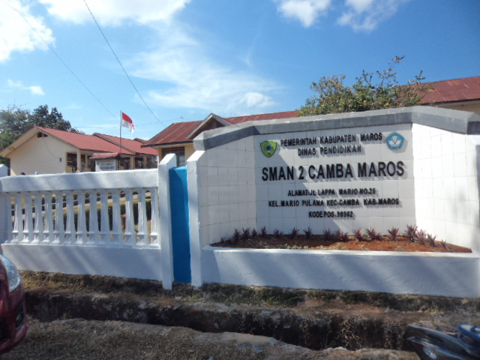

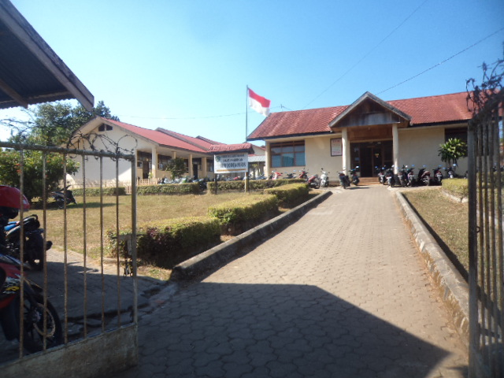

PELAKSANAAN PRETEST

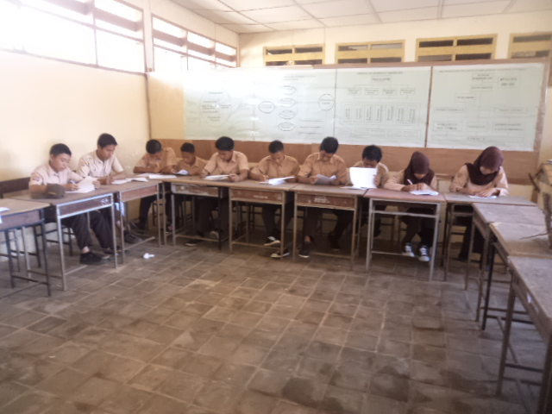

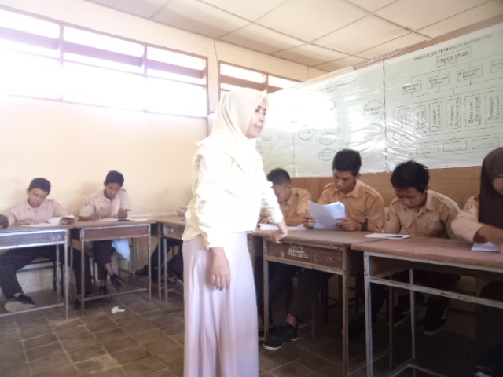

TAHAP I PEMAHAMAN DIRI
Siswa Memaparkan Lembar Tugas Cita-Citaku
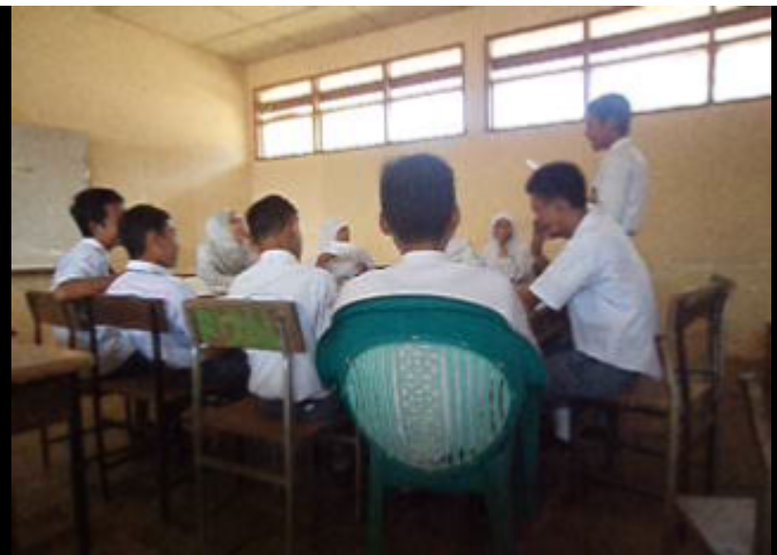

Peneliti Memberikan Balikan Tentang Lembar Tugas Siswa
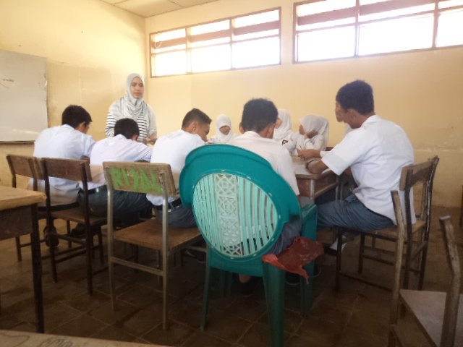

TAHAP II PENGAKRABAN HUBUNGAN
Siswa Mengisi Lembar Tugas Tentang Keadaan Keakraban Hubungannya
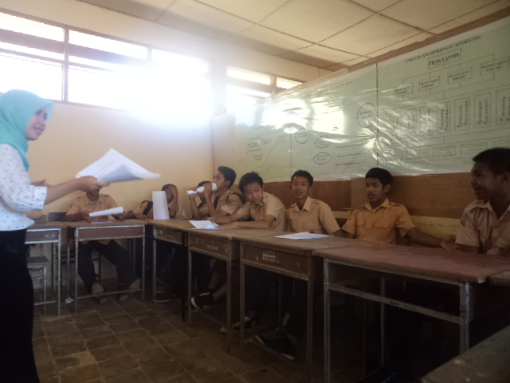

Peneliti Memberikan Pemahaman Tentang Pentingnya Hubungan Sosial
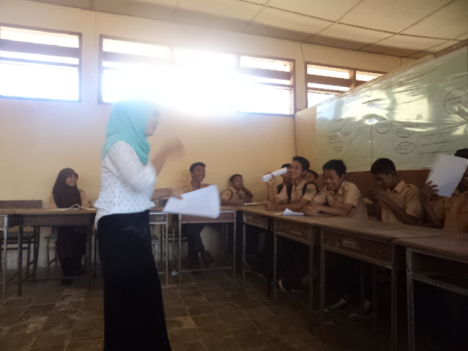

TAHAP III BERTINDAK POSITIF
Siswa Mencertikan Pengalamannya dalam Melaksanakan Tindakan Positif
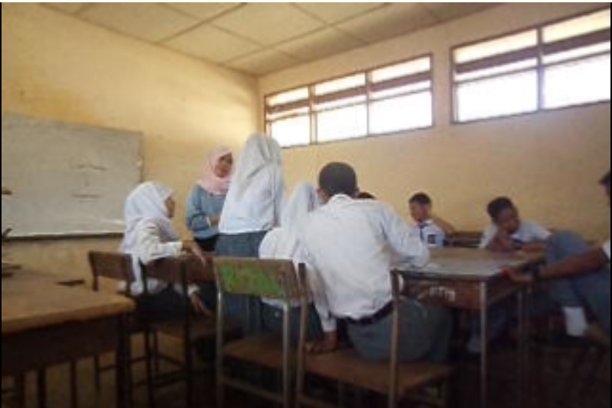

Peneliti Memberikan Pemahaman Tentang Berpikir dan Bertindak Positif
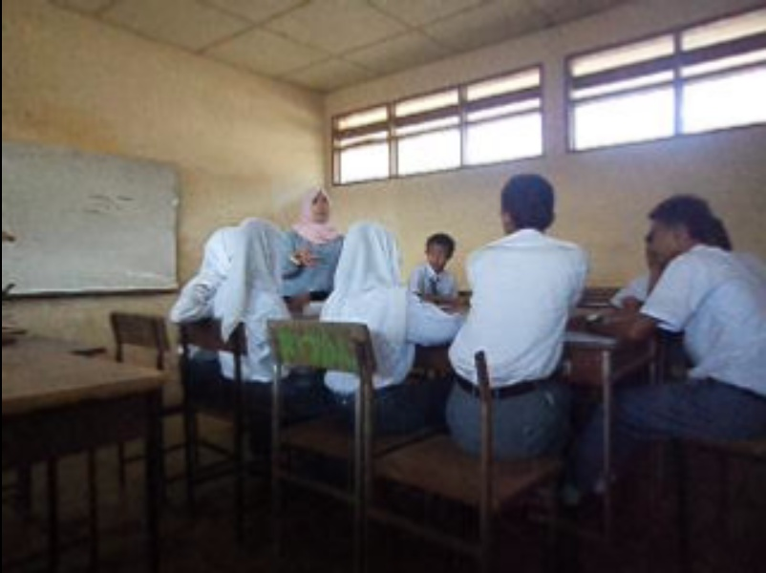
TAHAP IV PENDALAMAN CATUR-NILAI
Siswa Menonton Film yang Berkisah Thor dan Loki: Edited

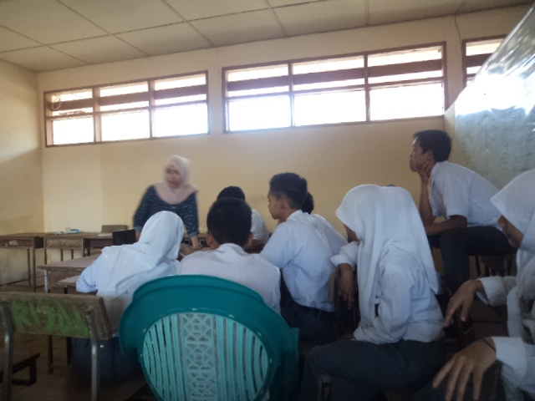

Peneliti Mengaja Siswa Mendiskusikan Film yang Telah Ditonton dan Menjelaskan Penerapan Catur Nilai dalam Kehidupan

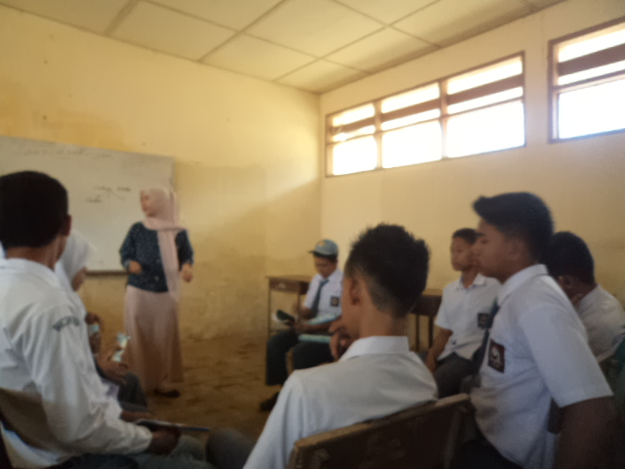

TAHAP V IBADAH
Peneliti Memberikan Pemahaman Tentang Pentingnya Ibadah

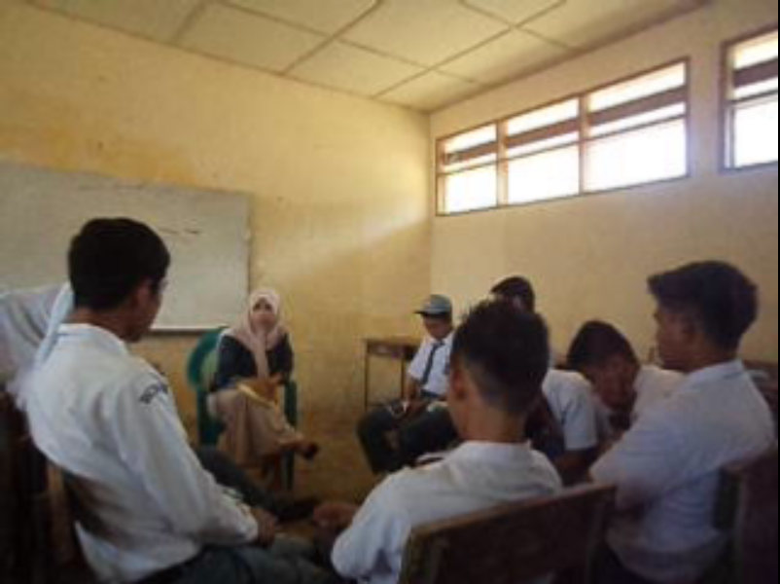

PELAKSANAAN POSTTEST
